浙江理工大学2013—2014学年第 一 学期
《概率论与数理统计A》期末试卷（B）卷
本人郑重承诺：本人已阅读并且透彻地理解《浙江理工大学考场规则》，愿意在考试中自觉遵守这些规定，保证按规定的程序和要求参加考试，如有违反，自愿按《浙江理工大学学生违纪处分规定》有关条款接受处理。
承诺人签名： 学号： 班级：
一、填空题（满分20分）
1.已知随机变量X的概率密度为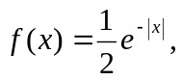 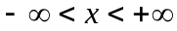，则X的分布函数为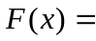 。
2.设随机变量X服从参数为的泊松分布，且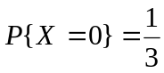，则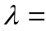 。
3.设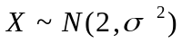,且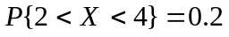，则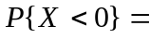
4.已知D(X)=2，D(Y)=1，且X和Y相互独立，则D(X-2Y)＝
5.已知随机变量X服从自由度为n的t分布，则随机变量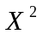服从的分布是 。
二、选择题（满分20分）
1. 设A，B为两个随机事件，且P（AB）>0，则P（A|AB）=（ ）
A． P（A） B． P（AB） C． P（A|B） D． 1
2.有γ个球，随机地放在n个盒子中（γ≤n），则某指定的γ个盒子中各有一球的概率为 。
（A）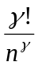 （B）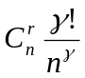 （C）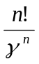 (D) 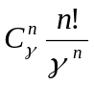
3．已知D（X）=1，D（Y）=25，ρ_{XY}=0.4，则D（X-Y）=（ ）
A．6 B．30 C． 22 D．46
4．设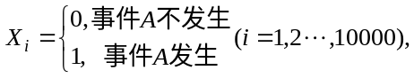且P(A)=0.8,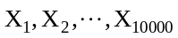相互独立,令Y=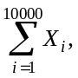则由中心极限定理知Y近似服从的分布是（ ）
A. N(0,1) B. N(8000,40) C. N(1600,8000) D. N(8000,1600)

5．设随机变量X服从正态分布，则随 的增大,概率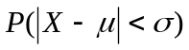( )
A. 单调增大 B. 保持不变 C. 单调减少 D. 增减不定

三、计算题（满分60分）
1.某商店拥有某产品共计12件，其中4件次品，已经售出2件，现从剩下的10件产品中任取一件，求这件产品是正品的概率。（7分）

2、二维随机变量（X，Y）的联合密度函数为：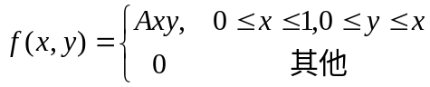，
试求：（1）常数A；（2）（X，Y）的边缘密度函数f_{X}（x）、f_{Y}（y）；
（3）P（X+Y≥1）。（12分）

3. 设二维随机变量（X，Y）的联合分布列为：
X Y | 0 | 1 | 2
1 | 0.1 | a | 0
2 | 0.3 | 0.2 | b
已知P（X=1）=0.25。求：（1）a，b的值；（2）X，Y的边缘分布列；(3) D(X),D(Y)（12分）

4.随机变量X和Y数学期望都是2，方差分别为1和4，而相关系数为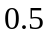，根据契比雪夫不等式估计概率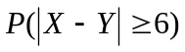。（7分）

5. 设总体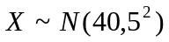
(1).抽取容量为36的样本,求样本均值在38和43之间的概率.
(2)抽取容量为64的样本,求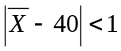的概率. （10分）
(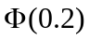=0.5793, 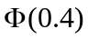=0.6554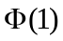=0.8413,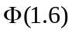=0.9452,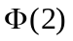=0.9772,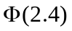=0.9918,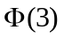=0.9987, 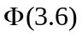=0.9998, 为标准正态分布函数)

6.设总体X的分布函数为：F(x,)=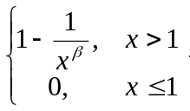 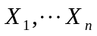是来自于X的简单随机样本,如果取得样本观测值为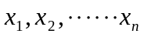,求的矩估计值和极大似然估计值。（12分）

